
Бурковская М.В., специалист отдела русской
этнографии ВК архитектурно-этнографического и
природно-ландшафтного музея-заповедника

СТАРООБРЯДЦЫ РУДНОГО АЛТАЯ В ОПИСАНИИ
П.П. СЕМЕНОВА-ТЯНЬ-ШАНСКОГО (1827-1914)

Наш век пройдет,
Откроются архивы,
И все, что было скрыто до сих пор,
Все тайные истории извивы
Покажут миру славу и позор.
Богов иных тогда померкнут лики,
И обнажится всякая беда,
Но то, что было истинно великим,
Останется великим навсегда.
Н. С. Тихонов

Если не было бы людей готовых идти до последнего ради достижения своей цели, не было бы открытий, рекордов, искусства – истории. Мир обязан чтить память тех людей, которые безвозмездно тратили свои силы на достижение заветной мечты. Благодаря им мы познаем все прелести и красоту этого мира. И теперь наше поколение должно брать пример и открывать новые «континенты».
В этом году исполняется 185 лет со дня рождения Петра Петровича Семенова-Тян-Шанского путешественника, исследователя, человека которому посчастливилось наблюдать и прикоснуться к культуре и быту старообрядцев на территории Восточно-Казахстанской области.
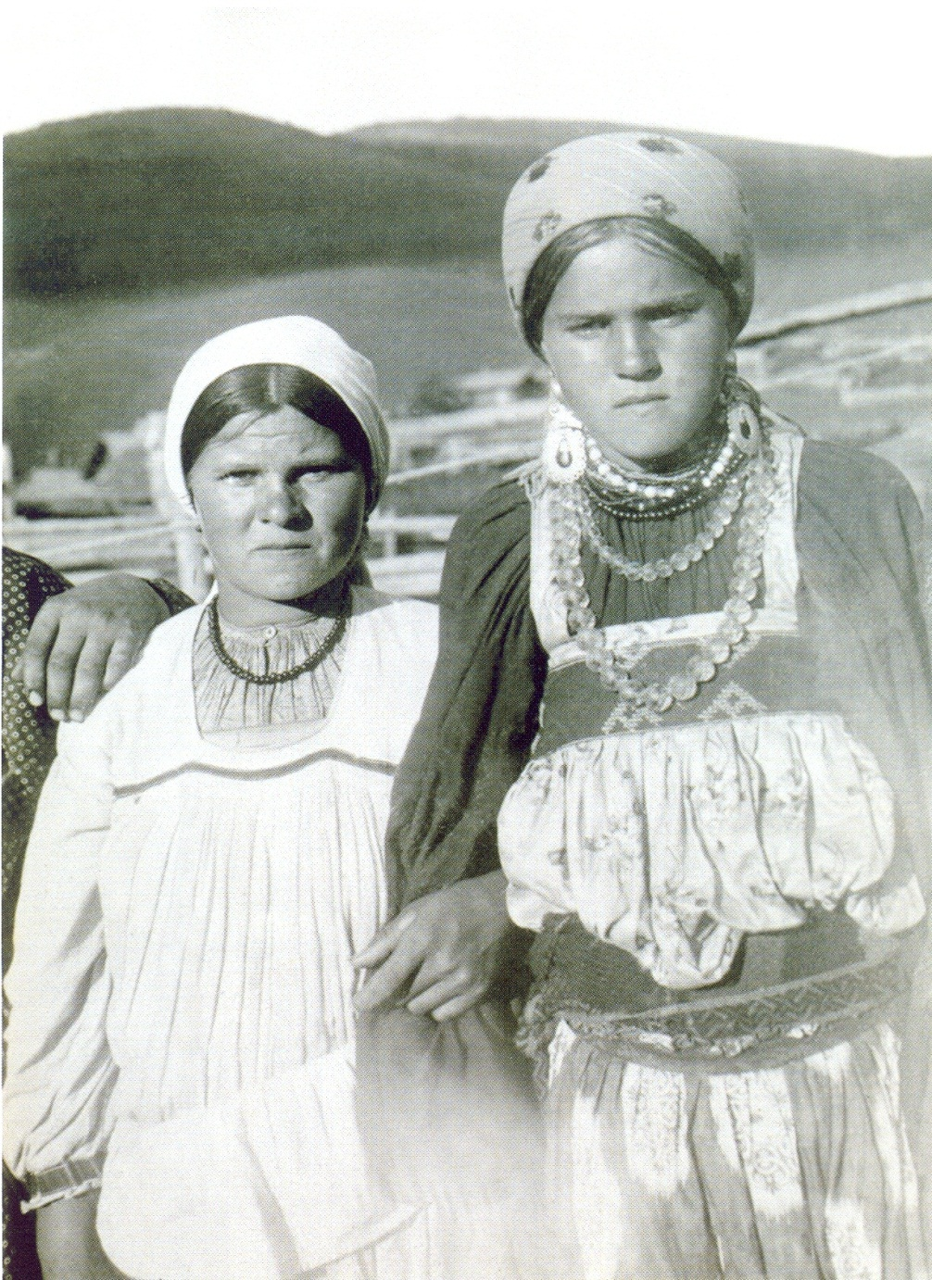
Именно он, открыл горную страну Тянь-Шань, оттого и носил с 1906 года фамилию Семенов-Тян-Шанский. В течение ряда десятилетий возглавлял Русское географическое общество и статистическую службу России. Родился будущий ученый 14 января в сельской усадьбе Рязанской губернии.
В 1848 году П.П. Семенов окончил естественный факультет Петербургского университета, решив посвятить себя делу служения русской науке. Он известен не только как ботаник, геолог, зоолог, но и как экономист, статистик и знаток живописи.
В 1856 году П.П. Семенов отправляется в свое первое путешествие на Тянь-Шань. Путь его лежал через местность, образующую как бы трапецию с вершинами Змеиногорск - Усть-Каменогорск - Риддер – Семипалатинск . Сорок дней провел путешественник в долинах и горах Алтая. Он побывал на всех рудниках Змеиногорской группы и на всех, расположенных по Ульбе и Убе.
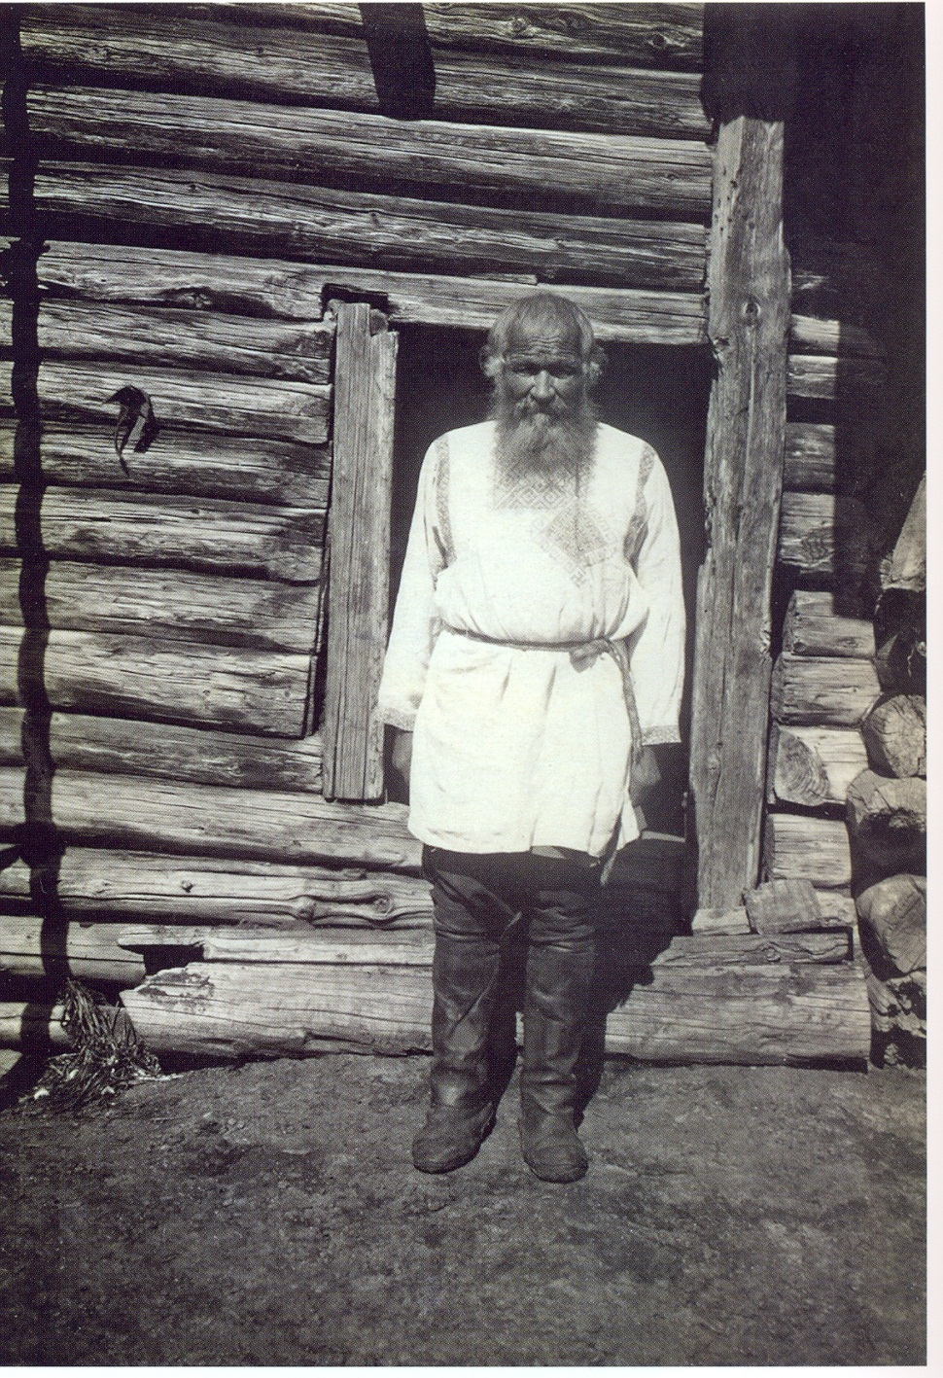
Самой интересной на Алтае была поездка в долины рек Уба и Ульба. Дневниковые записи Семенова-Тян-Шанского раскрывают красоту и природное богатство тех мест, где прошла экспедиция: от села Шемонаиха, расположенного на правом берегу Убы, при самом выходе ее из горной долины в степь, до Выдрихи и Лосихи.
Вот записи из книги «Путешествие в Тянь-Шань» [2] «Но самой интересной поездкой моей в Алтае была поездка в долины рек Убы и Ульбы и в особенности в самую внутреннюю и интересную из обитаемых алтайских долин – Риддерскую. С этого спуска вдали за двенадцать верст на серебряной ленте Алея видно было обширное селение Старо-Алейское. Селение это имело вид замечательно богатый и зажиточный, но находившийся в нем, вместо храма, старая, покачнувшаяся часовня достаточно указывала на то, что тысяча жителей селения принадлежала к староверам, и что воздвигать новый такой благолепный храм, какой бы они, может быть, желали построить себе, им не позволяли. » [3]
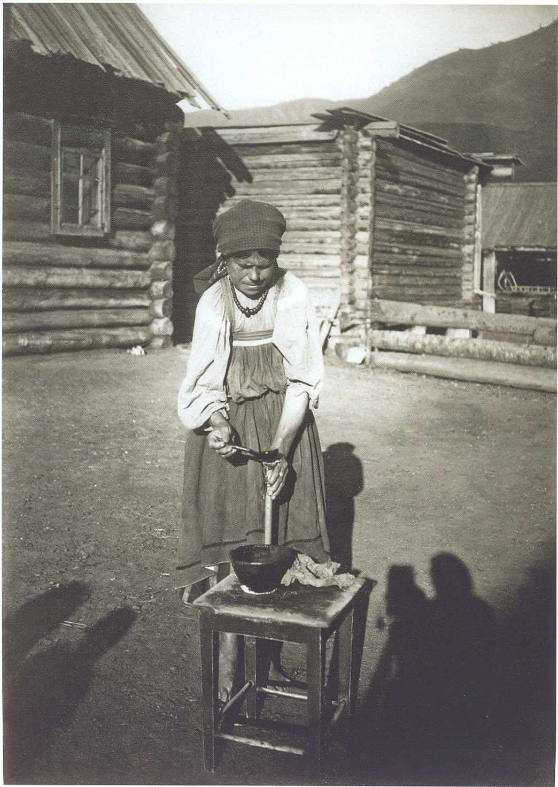
Ученый посещает старообрядческое село Секисовку, всерьез интересуясь бытом казаков и староверов-поселенцев, о чем свидетельствуют записи в его путевом дневнике. [2] «На двенадцатой версте по дороге из Лосихи в Секисовку открылась очень красивая панорама. Впереди нас показалась гора с седловиндной вершиной, отличавшаяся от всехвиденых нами до того алтайских гор тем, что ее седло, носившее название Проходного белка, поросло обширным и густым сосновым бором. Налево от нас возвышались величественные Убинские белки с их пятнами снега, отчасти задернутые покровом облаков. У подножья горы Белоусовского бора на текущий с нее речке Секисовке расположено было обширное село этого названия с хорошо выбеленной деревянной церковью. При въезде в Секисовку меня поразили некоторые особенности в одежде и жилищах обитателей этого селения. Головные уборы женщин состояли из низких кокошников, грациозно обернутых легкой белой повязкой, придающей всему головному убору вид тюрбана; рубашки их и понёвы*1* были красивы вышиты красными шнурами. Внутренность их жилищ отличалось замечательной чистотой; некрашеные деревянные полы были тщательно вымыты. Мебель, в особенности шкафы, а также потолки и стены были выкрашены яркими красками. Жителей Секисовки называли «поляками» хотя они говорили только по-русски и были староверами, бежавшими в Польшу еще во времена патриарха Никона, но вернувшимися в Россию после первого раздела Польши и выселенными сюда Екатериной II.» [3]
Побывав также в Бобровке и Черемшанке, путешественник заглянул и в "обширное селение Бутачиху, живописно раскинувшееся по долине, недалеко от той местности, в которой Ульба образуется от слияния своих составных ветвей". [2] «Между станциями Секисовкой и Бобровкой (22 версты) мы, наконец, перевалили водораздел между Убой и Ульбой, с которого видна была в синей дали на юго-западе находящаяся уже за Иртышом трехглавая Монастырская сопка. Бобровка представляла собой большое селение, состоявшее из беленьких домиков (мазанок) южно-русского типа, совершенно различных от староверческих, что объясняется тем, что Бобровка была населена казаками и еще в начале XIX века была казачьим форпостом. За Бобровкой уже скоро смерклось, и последние десять верст мы ехали в совершенной темноте до села Тарханского, где и ночевали. » [3]
П.П. Семенов-Тян-Шанский прожил долгую и славную жизнь, полную труда и творческих исканий. Его научная и общественная деятельность была высоко оценена современниками. Ученый-географ был почетным членом 53 русских и зарубежных учреждений, действительным членом 12 и членом-корреспондентом 8 научных, в основном зарубежных, обществ. [2]
"...стремлением каждого ученого должно быть,
кроме старания подвинуть абсолютно вперед человеческое знание,
еще и желание ввести его сокровища в жизнь народную"
П.П.Семенов-Тян-Шанский [4]

Ниже перечислены даты, которые непосредственно касаются старообрядчества. 2012 год будет полон юбилеями и знаменательными датами и нет предела их числу.
- 345 лет со дня переселения старообрядцев. «В 1667 году к основным беглецам в Сибирь присоединяются и старообрядцы. Поскольку переселенцев было очень много Россия в 1683 году. Учредила крепкие заставы.» [7]
- 265 лет со времени основания села Секисовка, Глубоковского района, ВКО (1747). (П.П. Семенов Тян-Шанский посетил село в 1856-1857 гг. )
- 250 лет со времени основания села Верх-Убинское Шемонаихинского района (1762)
- Некоторые «каменщики» пытались примкнуть к Китаю, но безуспешно и тогда обратились к Екатерине II с просьбой принять их в подданство на правах инородцев. В 1792 г., т.е. 220 лет назад, «каменщики» получили помилование за побег, и были обложены как инородцы «ясаком» (подать звериной шкуры).» [7]
- 1837 г. – до этого года все население села Секисовского Владимирской волости было беспоповское, а с назначением священника Симеона Вавилова из Барнаула, было положено начало единоверию17, здание беспоповской моленной передано единоверцам;18 [6]
- 2002 г. – Указом Президента Республики Казахстан от 28 июня город Лениногорск переименован в город Риддер;115 [5]
- В 1792 – «каменщики» спустились с верхнего течения Бухтармы. Были образованы две инородческие управы (волости) Бухтарминская и Уймонская. Вследствие было образованно девять деревень, пять в бухтарминской долине 1) Осочиха (Богатырево); 2) Быкова; 3) Сенная; 4) Коробиха; 5) Печи и четыре в стороне от нее 6) Язовая; 7) Белая; 8) Фыколка; 9) Мало-Нарымская (Огнево).)
СПИСОК ИСПОЛЬЗУЕМОЙ ЛИТЕРАТУРЫ
[1] http://www.pushkinlibrary.kz/index.php?option=com_content&view=article&id=2394:-20-&catid=311%3A-2011&Itemid=274&lang=ru
[2] Алдан-Семенов А. Семенов-Тян-Шанский. - М.: Мол. гвардия, 1965. - 304 с., ил. (Жизнь замечательных людей); Козлов Н.В. Петр Петрович Семенов-Тян-Шанский.- М.: Просвещение, 1983. - 96 с. (Люди науки); Кругляков Г. Последний из могикан //Казахстанская правда. - 1996. - 5 марта. - С. 4; Мухтанов А. Исследователи казахстанского Алтая //Семь дней. - 2002. - 19 июля. - С. 8; Мухтанов А. Семенов-Тян-Шанский - путешественник, государственный деятель, ученый… романтик //Рудный Алтай. - 1999. - 3 апреля. - С. 9; Рыльский Н. Петр Петрович Семенов-Тян-Шанский в Риддере //Лениногорская правда. - 1996. - 18 сентября. - С. 2
[3] Петр Петрович Семенов-Тян-Шанский «Путешествие в Тянь-Шань». стр. 81 - 103
[4] Золотницкая Р.Л. Корни памяти. //Журнал Петербургского университета, http://journal.spbu.ru/97-98/no15-97/16.html
[5]- http://www.vkoem.kz/index.php?option=com_content&view=article&id=801%3Aosercheva-on-xronograf-vazhnejshix-dat-ubinskogo-staroobryadchestva-xviii-nachala-xxi-vv&catid=85%3A2010-03-09-10-07-22&Itemid=93&lang=ru&107bd9f3adf30a656732e5f946a8dcab=b678f52dc05e39f80206d8be4d4c9429 (О.Н. Осерчева Макарьевские чтения. Материалы девятой международной конференции (21–23 ноября 2010 года). Горно-Алтайск: РИО Горно-Алтайского государственного университета,2011.С 140-155;)
[6] –http://www.vkoem.kz/index.php?option=com_content&view=article&id=801%3Aosercheva-on-xronograf-vazhnejshix-dat-ubinskogo-staroobryadchestva-xviii-nachala-xxi-vv&catid=85%3A2010-03-09-10-07-22&Itemid=93&lang=ru&107bd9f3adf30a656732e5f946a8dcab=b678f52dc05e39f80206d8be4d4c9429 17- А.Е.Новоселов. У старообрядцев Алтая. // А.Е.Новоселов. Беловодье: повести, рассказы, очерки / послесл. Н.Яновского. - Иркутск: Восточно-Сибирское книжное изд-во, 1981 г.
[7] – «Бухтарминские старообрядцы»….

Приложение
- фото - Памятник П.П.Семенову-Тян-Шанскому в г. Рыбачье Иссык-кульской области Скульптор В.Горевой, архитектор Н.Соколов [4]
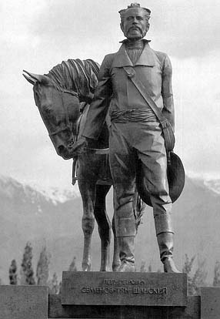

- схема путешествия
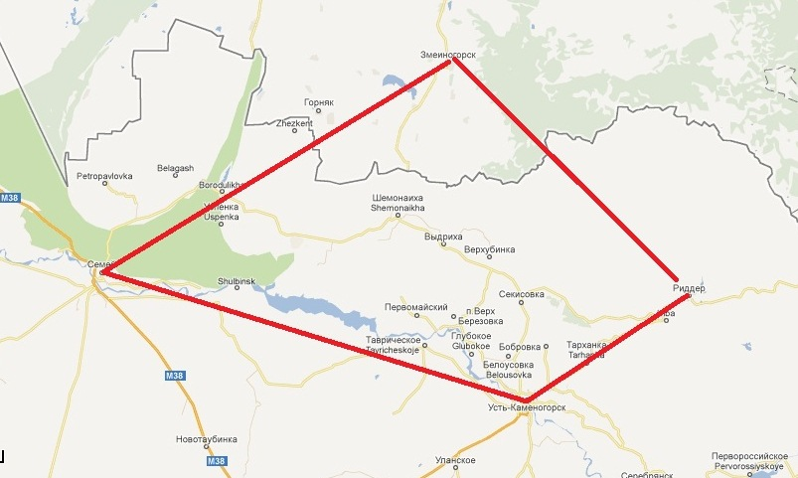

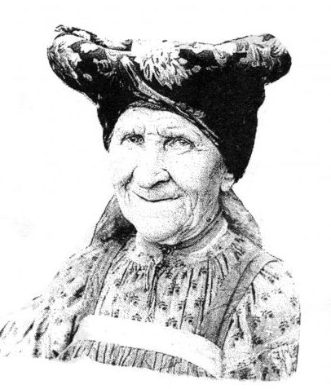
- примерный вид головного убора

- Приложение (слайд)
- Заголовок Старообрядцы ВКО
- Карта деревень в ВКО
- Дети-«поляки»в домашней будничной одежде. Горный Алтай
- Дом среднего достатка «поляка». Горный Алтай
- Вид на деревню Черемшанку: дома бедных «поляков». Горный Алтай.
- Божница с четырьмя киотами, в которые врезаны медные иконы.
Старообрядцы «поляки»,с. Черемшанка. Горный Алтай
- Обед помочан на пашне: угощение пивом. Деревня Белая. Когда пьют пиво, то из логуна цедять кго в ведра, из которых разливают ковшом в чашки, называемые «косешками». Перед тем, как пить пиво, кержак всегда перекрестится и иногда пробормочет молитву.
- Обед, привезенный хозяйкой с помощниками на пашню помочанам. Деревня Белая. …Начиная… готовить обед, хозяйка … всегда перекрестит каждую посуду, прежде чем положить в нее ту или другую пищу. В противном случае в посуде может оказаться «дъявол», котрый вместе с пищей попадает в человека. [7]
- Сушка промытого зерна пшеницы. Деревня Белая.
- Кержачка полощет белье. Деревня Белая.
- Кержак Данила Зырянов. Деревня Белая.
- Литье сальных свечей в ограде дома. Деревня Белая. Керосиновые лампы имелись, но ввиду перебоев с доставкой киросина, пользовались самодельными свечами. Сало домашних животных шло на изготовление свечей. В основном коровье сало, но лучшим считалось маралье и козлиное. Деревня Печи.
- Три кержака-мараловода. Деревня Фыкалка.
- Изготовление глиняной посуды на ручном гончарном круге.
- Расписной потолок в доме. Деревня Коробиха. Роспись можно встретить во многих домах, как снаружи на ставнях, так и внутри на дверях, опечках, горнице… основной особенностью бухтарминской росписи является ее цветистость и пестрота, яркая праздничная узорчатость.
- Жених с невестой и дружкой на крыльце избы. Деревня Быково.
- Праздничные гуляния. Деревня Язовая.
- Девушки в праздничной одежде. Деревня Язовая.
- Ряженые подростки в берестяных масках. Деревня Быкова. Масленица.

